NOME: ___________________________________ DATA: _____ / _____/ ______
ESCOLA: _________________________________________ ANO/TURMA________
LINGUAGEM ORAL
Habilidade: identificar oralmente a figura

QUE ANIMAL APARECE NA IMAGEM?
(OBS.: A CRIANÇA NÃO PRECISARÁ IDENTIFICAR ONDE ESTÁ ESCRITO A PALAVRA. SE A CRIANÇA RESPONDER CORRETAMENTE, A PROFESSORA DEVERÁ MARCAR A LETRA CORRESPONDENTE).
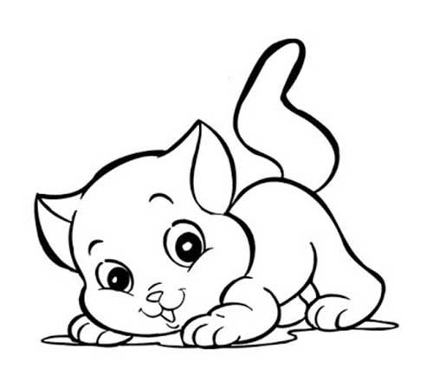

- RATO
- PATO
- GATO
- ELEFANTE

Habilidade: Reconto de histórias conhecidas com aproximação ás caracterisiticas da história original no que refere à descrição de personagens, cenários e objetos, com ou sem ajuda do professor
Roda de leitura e reconto da história dos três porquinhos :
Sugestão de questões para responder a pauta de observação:
- Quem participa da história?
- Como é o lobo ? Bravo, mal, ruim, bom, grande, pequeno, comilão?
Como é os porquinhos ? Esperto, trabalhador, preguiçoso, rápido?
- O que aconteceu com os porquinhos? O que eles construiram? Quantos porquinhos tinha? Quais materiais construiram as casas?
- E no final o que aconteceu com o lobo? E com os porquinhos?

De acordo com as perguntas preencha a pauta de observação:
Aluno | 1-Reconhece os personagens? | 2-Consegue perceber as caracterisiticas dos personagens? | 3-Sabe o que acontece na história? | 4-Relata como acabou a história?

LINGUAGEM ESCRITA
Habilidade: associar figura a letra inicial. Verificar se a criança conhece alguma letra do alfabeto.

COM QUAL LETRA INICIA O NOME DESSE ANIMAL?

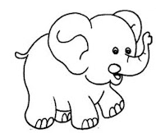
- A
- B
- D
- E
- G

HABILIDADE - Diferenciar letras de outros sinais gráficos, como os números, sinais de pontuação ou de outros sistemas de representação.

FAÇA UM X SOMENTE NAS LETRAS:
A |  | M |  | E
G | S | F

MATEMÁTICA
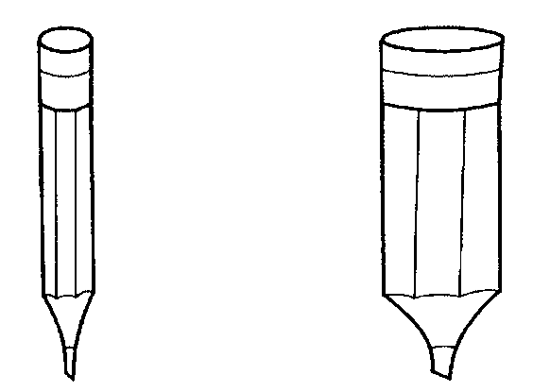
Habilidade: verificar se possui conhecimento referente a conceitos matemáticos (maior/menor)

PINTE O LÁPIS MAIOR.

A B
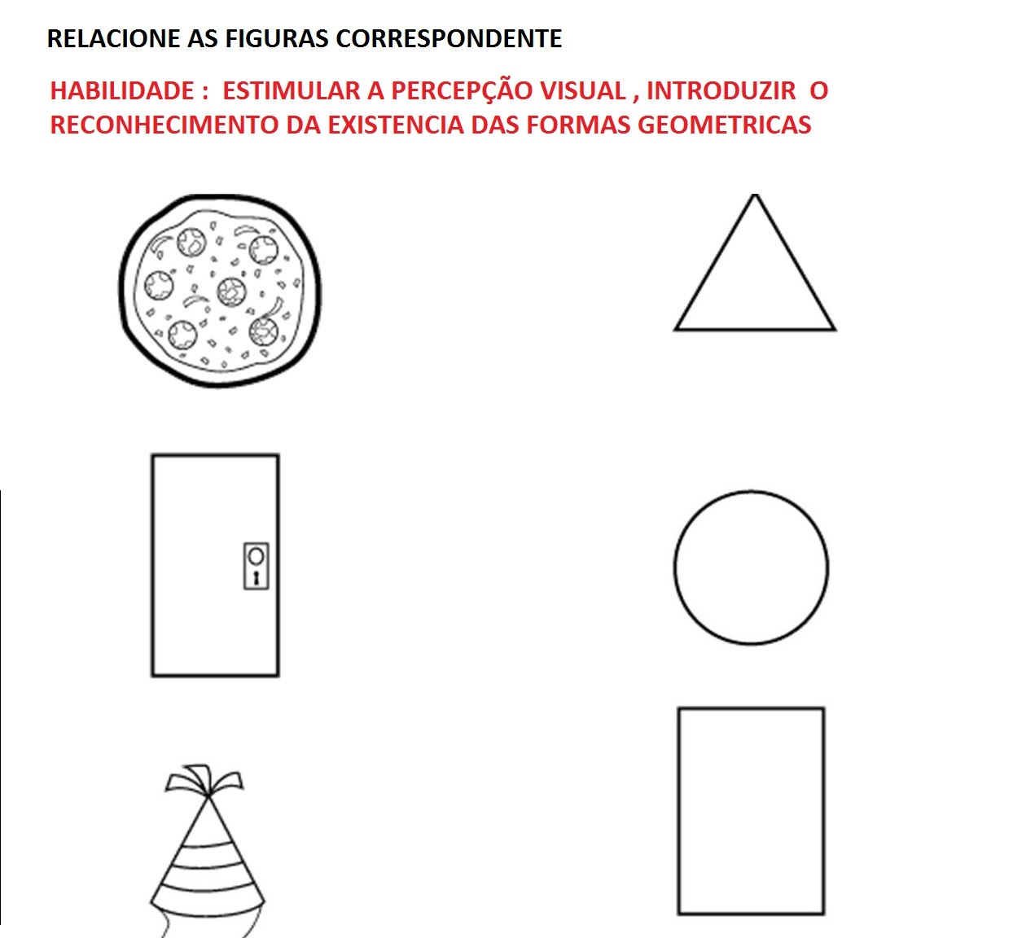

NATUREZA E SOCIEDADE
Habilidade: identificar partes do corpo.

OBSERVE AS IMAGENS. A QUE PARTES DO CORPO SE REFEREM? FALE NA SEQUÊNCIA CORRETA.
OBS.: mesma postura do professor da questão 1.

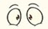
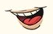
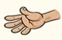
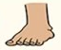

- OLHO, PÉ, BOCA, MÃO
- PÉ, BOCA, MÃO, OLHO
- MÃO, PÉ, BOCA, OLHO

